Báo động loại thực phẩm đem độc tố vào cơ thể mà ai cũng thích ăn
Đường là một trong số những loại thực phẩm ngọt ngào nhất có mặt trong cuộc sống con người. Đường là dưỡng chất cần thiết để cơ thể chuyển hóa năng lượng, giúp tinh thần sảng khoái và khoẻ khoắn hơn. Thế nhưng những tác hại của nó thì cũng thật khủng khiếp, theo các chuyên gia thuộc Hiệp hội Tim mạch Mỹ, tiêu thụ quá nhiều đường mỗi ngày sẽ là mối đe dọa lớn đối với sức khỏe và gây ra nhiều bệnh nguy hiểm.
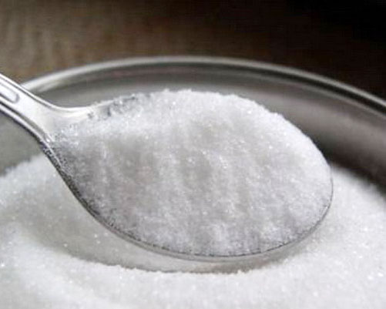
1. Những tác hại của đường
Đường thực chất chỉ là loại thực phẩm tạo vị. Mỗi thìa cà phê đường chứa 16 calo nhưng lại không có giá trị dinh dưỡng. Lượng calo do đường đem đến có thể gây ra nhiều bệnh nguy hiểm.
Nước soda chứa đường là thức uống nguy hiểm
Theo một nghiên cứu được công bố trên Tạp chí "JAMA Internal Medicine", chỉ cần uống một lon soda mỗi ngày làm đã có thể làm tăng nguy cơ tử vong vì bệnh tim lên gần 1/3.
Một nghiên cứu trong Tạp chí về Bệnh tiểu đườngcủa Mỹ cho thấy, uống 1-2 lon mỗi ngày sẽ dẫn đến nguy cơ mắc tiểu đường tuýp 2 cao hơn tới 26% so với những người chỉ uống 1 - 2 lon mỗi tháng.
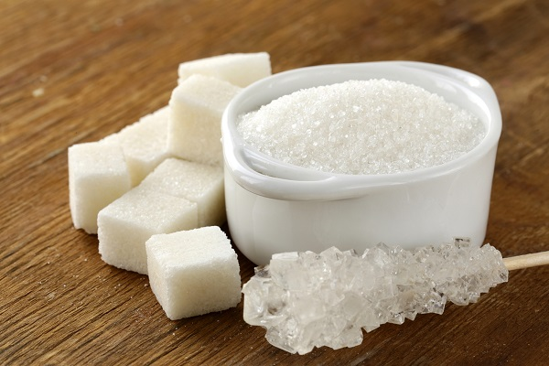
- Gây nguy cơ bệnh tiểu đường: Khi tiêu thụ nhiều đường, lượng glucose được tạo ra trong cơ thể buộc tuyến tụy phải sản xuất insullin thường xuyên dẫn đến việc quá tải của tuyến tụy.
Khi tuyến tụy mệt mỏi và không làm tốt chức năng sản xuất insullin, cơ thể dễ mắc bệnh tiểu đường.
- Gây nguy cơ bệnh tim mạch: Thực phẩm chứa đường có một hàm lượng glycemic - một chất có thể gây tăng lượng đường trong máu - cao dẫn đến nguy cơ béo phì, bệnh tim và có thể liên quan đến các bệnh ung thư.
- Gây bệnh huyết áp cao: Khi ăn nhiều đường, mức độ insulin trong cơ thể tăng cao sẽ tiết catecholamine và tensity, chính điều này gây tăng huyết áp của cơ thể.
Ngoài ra, mức độ insulin trong máu cũng làm tái hấp thu natri và nước ở thận, dẫn đến tình trạng ứ đọng nước và natri trong cơ thể khiến cho thể tích máu tăng lên gây huyết áp cao.
- Gây nghiện: Đường là một chất gây ngiện nguy hiểm không kém gì thuốc lá, rượu và thuốc phiện. Cơ chế gây nghiện ở đường rất giống với cơ chế gây nghiện của ma túy.
Tuy là chất gây nghiện nguy hiểm nhưng đường lại rất dễ mua nên người dùng đôi khi không nhận ra mình đã bị nghiện đường.
- Giảm khả năng miễn dịch của cơ thể: Đường làm giảm hấp thu các chất dinh dưỡng thiết yếu vì thế gây ảnh hưởng không tốt đến chức năng miễn dịch của cơ thể.
- Tích lũy độc tố: Để chuyển hóa hết lượng đường ở trong cơ thể, người ta cần một lượng vitamin B rất lớn. Nếu ăn quá nhiều đường sẽ làm cho cơ thể thiếu vitamin B dẫn đến độc tố tích lũy trong cơ thể.
- Gây cận thị: Ăn nhiều đường còn ảnh hưởng tới lượng canxi trong cơ thể, làm tăng khả năng đàn hồi của nhãn cầu, đường kính nhãn cầu dễ tăng khiến cho tăng mức độ cận thị.
- Gây stress: Khi lượng đường trong máu tăng cao sẽ dẫn đến việc kích thích các hormone gây ra trạng thái cáu kỉnh, bực bội.
2. Nên giảm loại đường nào trong thực đơn hàng ngày?
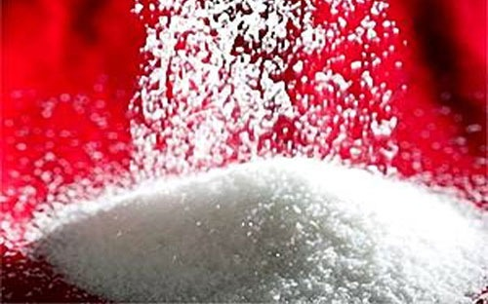
Bạn nên giảm loại đường trắng tinh chế, đường mía, siro ngô... có mặt trong các thực phẩm chế biến sẵn hoặc dưới dạng đường trắng để pha chế thêm vào thực phẩm.
Các loại đường này có cùng 1 tác hại là khiến cho mạch máu hấp thụ rất nhanh và làm cho glucose và insulin tăng vọt.

